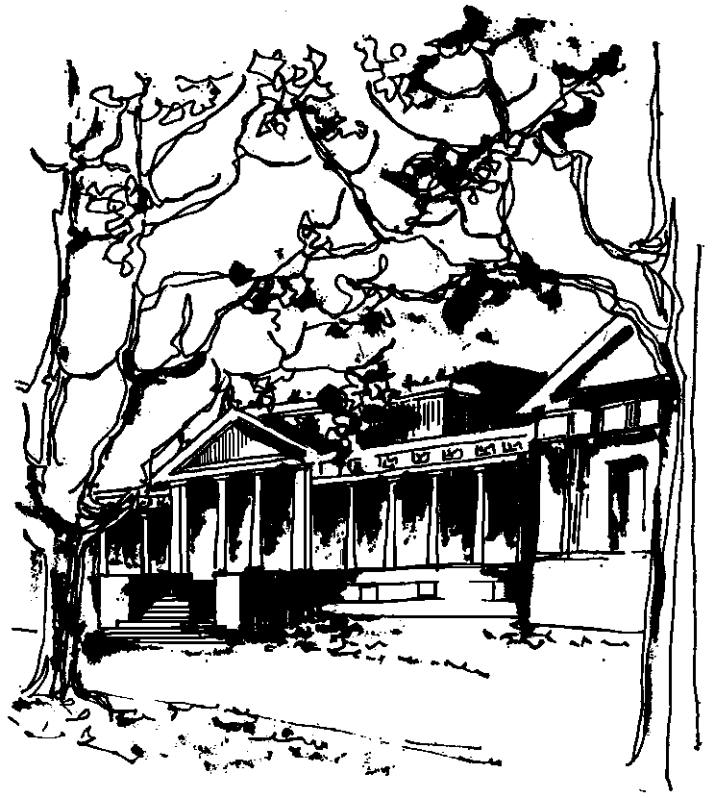


Departamento de Física Calle 49 y 115
Facultad de Ciencias Exactas La Plata
Universidad Nacional de La Plata

SEMINARIO DEL IFLP y DEL DEPARTAMENTO DE FÍSICA

LUNES 11 DE JULIO
10.30 hs. AULA CHICA

TÍTULO: Fases quirales y plateaus de magnetización en el modelo de Heisenberg antiferromagnético frustrado en redes de kagome

EXPOSITOR: Eduardo Fradkin. Professor at University of Illinois at Urbana-Champaign

RESUMEN: La búsqueda de estados topológicos en sistemas antiferromagnéticos frustrados tiene larga data. El descubrimiento de materiales cuya estructura cristalina es esencialmente una colección de planos de redes de kagome ha localizado el interés en el Hamiltoniano de Heisenberg en estas redes altamente frustradas. En esta charla voy a resumir una serie de resultados recientes que muestran que en estos sistemas el estado fundamental ES, o bien un líquido de spin Z2, o bien un líquido de spin quiral. La mayor parte del seminario va a estar dedicada al caso de los plateaus the magnetización en el régimen de anisotropía XY donde los resultados teóricos que predicen estado estados son mas confiables. Estos resultados se basan en una generalización reciente de la teoría de Chern-Simons que es aplicable para una clase de redes frustradas (incluyendo kagome) y también resultados de diagonalización exacta.

